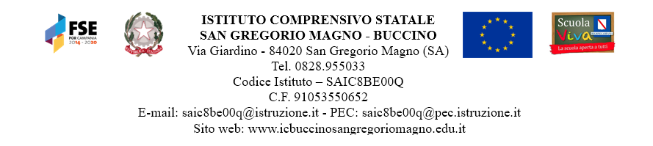

MODELLO DI PROGRAMMAZIONE DELLA SCUOLA DELL’INFANZIA a.s. 2024/2025
Il modello è indicativo per la stesura e l’elaborazione dell’intero piano di lavoro e di gestione organizzativa delle attività didattiche dell’intero anno scolastico 2024/2025.
Un chiarimento preliminare alla stesura del piano di lavoro didattico e pedagogico rivolto ai bambini e alle bambine della fascia di età compresa dai 3 ai 6 anni è la programmazione annuale che sarà predisposta dopo un’attentissima osservazione e rilevazione della situazione iniziale dei/delle piccoli/e alunni/e; dell’individuazione degli obiettivi didattici – educativi; dell’individuazione dei contenuti da proporre; della scelta delle strategie didattiche; della valutazione delle risorse e degli strumenti a disposizione nonché dell’analisi dell’ambiente sociale ed economico.
Il piano di lavoro sarà concretamente organizzato con modalità differenti, nel rispetto e nella considerazione dei diversi ritmi, tempi e stili cognitivi e di apprendimento dei piccoli. La flessibilità organizzativa consentirà di rispondere in modo reale e puntuale ai bisogni educativi di ogni bambino e bambina, con particolare attenzione alle necessità specifiche dei fanciulli in situazione di disabilità e, in generale, di tutti i bambini in difficoltà.
I cinque campi di esperienza “il sé e l’altro”, “immagini, suoni, colori”, “i discorsi e le parole”, “il corpo e il movimento”, “la conoscenza del mondo” rappresentano l’impianto culturale, gli “spazi”, i “luoghi” pedagogicamente organizzati che consentiranno ai piccoli e alle piccole discenti di “descrivere, rappresentare, riorganizzare con criteri differenti” le esperienze nelle quali saranno coinvolti/e.
Inoltre, la programmazione prevederà dei percorsi formativi che si realizzeranno attraverso le unità didattiche di apprendimento, che sono un complesso di attività e di metodologie, che facilitano la cosiddetta “pedagogia del fare”. L’unità di apprendimento faciliterà non solo la transdisciplinarità ma anche la trasversalità dei vari campi di esperienza. I bambini e le bambine saranno i protagonisti attivi del loro sapere e le loro competenze si tradurranno, da un ciclo di istruzione all’altro, in quella che risulterà essere la loro graduale e armoniosa crescita lungo tutto il loro percorso formativo.

MESE | COMPETENZE CHIAVE  EUROPEE | CAMPI DI ESPERIENZA | UNITÀ DIDATTICHE DI  APPRENDIMENTO | TRAGUARDI PER LO SVILUPPO DELLE  COMPETENZE | OBIETTIVI SPECIFICI DI  APPRENDIMENTO | METODOLOGIE/ATTIVITÀ | VALUTAZIONE
SETTEMBRE
OTTOBRE
NOVEMBRE
DICEMBRE
GENNAIO

FEBBRAIO
MARZO
APRILE
MAGGIO – GIUGNO

